

UNIVERSIDAD DISTRITAL FRANCISCO JOSÉ DE CALDAS

FACULTAD DE INGENIERÍA

INGENIERÍA DE SISTEMAS

REDES DE COMUNICACIONES 2

PRESENTADO POR:

ANDRES MAURICIO ACOSTA PULIDO

20142020111

DANIEL DAVID LEAL LARA

20151020057

BOGOTA D.C

2018



UNIVERSIDAD DISTRITAL FRANCISCO JOSÉ DE CALDAS

FACULTAD DE INGENIERÍA

INGENIERÍA DE SISTEMAS

REDES DE COMUNICACIONES 2

EJERCICIO

DIRECCIONAMIENTO BÁSICO II

PRESENTADO A:

PAULO ALONSO GAONA

PRESENTADO POR:

ANDRES MAURICIO ACOSTA PULIDO

20142020111

DANIEL DAVID LEAL LARA

20151020057

BOGOTA D.C

2018

# Tabla de contenido

**Tabla de contenido** **3**

**Introducción** **4**

**Objetivos** **4**

Objetivo General 4

Objetivos Específicos 4

**Desarrollo** **5**

Traceroute 5

Local 5

Remoto 5

América del Norte 6

Sur America 6

Asia 6

Europa 6

Oceanía 6

**Repositorio del Proyecto** **8**

**Conclusiones** **8**

**Bibliografía** **8**

# 

# Introducción

En el presente laboratorio se presenta una solución de software con el fin de que usando traceroute se pueda establecer el número de servidores por el cual pasa un mensaje, y graficar dichos saltos.

Traceroute es un comando que permite llevar a cabo la traza de rutas de un origen a un destino. Esta actividad es calculada mediante saltos, tiempo de conexión a cada salto, y dirección IP, el cual se realiza una implementación en donde se utilizaron cinco (5) web scraper los cuales realizan peticiones a diferentes tipos de continentes, para mostrar la traza de rutas en tiempo real, junto a la implementación local, graficando estos valores.

# Objetivos

## Objetivo General

Por medio de la implementación de un software en ambiente web, se pretende obtener y analizar los diferentes datos que se obtienen por medio de un traceroute de manera local y remota con el fin de graficarlos y entender el uso del mismo.

## Objetivos Específicos

1. Entender los diferentes conceptos sobre traceroute para poder analizar la información que nos muestra al hacer una petición desde diferentes servidores.
2. Por medio de la implementación de un software el cual este orientado a la web, poder analizar los datos obtenidos por el traceroute de manera gráfica.
3. Analizar los datos que obtenemos en tiempo real, para mirar por cuantos servidores pasa nuestra petición.

# Desarrollo

El siguiente trabajo se desarrolló en base a una propuesta de trabajo desarrollada por el docente Paulo Alonso Gaona, en el curso Redes de comunicaciones 2 dictado por el mismo.

En el laboratorio se plantea la necesidad de desarrollar un software en web, con el fin de poder capturar y graficar la ruta que toma un paquete hasta llegar a su destino.

## Traceroute

Es un comando permite determinar la ruta que un paquete toma en orden a obtener un destino, desde una fuente dada, para retornar la secuencia de saltos, que el paquete transcurrido.

Esta utilidad viene la mayoría de veces instalado por defecto en el sistema operativo, por ejemplo en GNU/Linux el comando es traceroute o para Microsoft el comando es tracert.[1]

### Local

Un ejemplo que podemos ver en nuestra terminal (sistema operativo Korora)

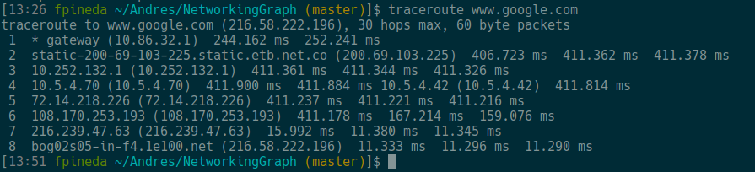

Como podemos ver en la imagen anterior utilizamos el comando traceroute para mostrar la traza de rutas de manera local de www.google.com, el cual para este ejemplo pasa por 8 servidores mostrando su dirección IP y tres tiempos los cuales son los time to live (TTL), ya que este comando por cada nodo realiza tres peticiones los cuales son retornos y mostrados en la consola, hasta llegar al nodo final que es la petición que se realizó desde el inicio.

Algunas veces traceroute muestra datos en asterisco ya que en existen servidores privados los cuales están configurados para no mostrar este tipo de peticiones.

### Remoto

Para la parte remota se escogieron 5 servidores diferentes de 5 continentes los cuales fueron:

#### América del Norte

Para el continente de America del Norte se eligio un servidor llamado netmon.physics.carleton.ca el cual proviene del pais de Canada.

#### Sur America

Para el continente de Sur America se escogio un servidor del pais de Brazil el cual se llama ping.unesp.br

#### Asia

En el continente de Asia se eligio el servidor hep.ac.cn el cual proviene del país de China

#### Europa

Para este continente se eligió el servidor tomado de la pagina traceroute.org del pais de Austria el cual es nemox.net

#### Oceanía

En el continente de Oceanía se utilizó un servidor de Australia el cual se llama hafey.org

Para todos estos servidores se tuvieron que realizar 5 web scraper los cuales luego de una inspección del código fuente y de investigar por cual método enviaban las peticiones si era por Get o Post se realizó un pequeño web service en django utilizando python3 en el que muestra por terminal tanto los servicios de la traza de rutas remotamente como localmente.

Para poder visualizar de un modo más adecuado esto se realizo una interfaz de usuario con un framework llamado vuejs el cual utiliza nodejs, bootstrap 4.0, HTML, SCSS, javascript, entre otras librerías para mejorar la visualización.

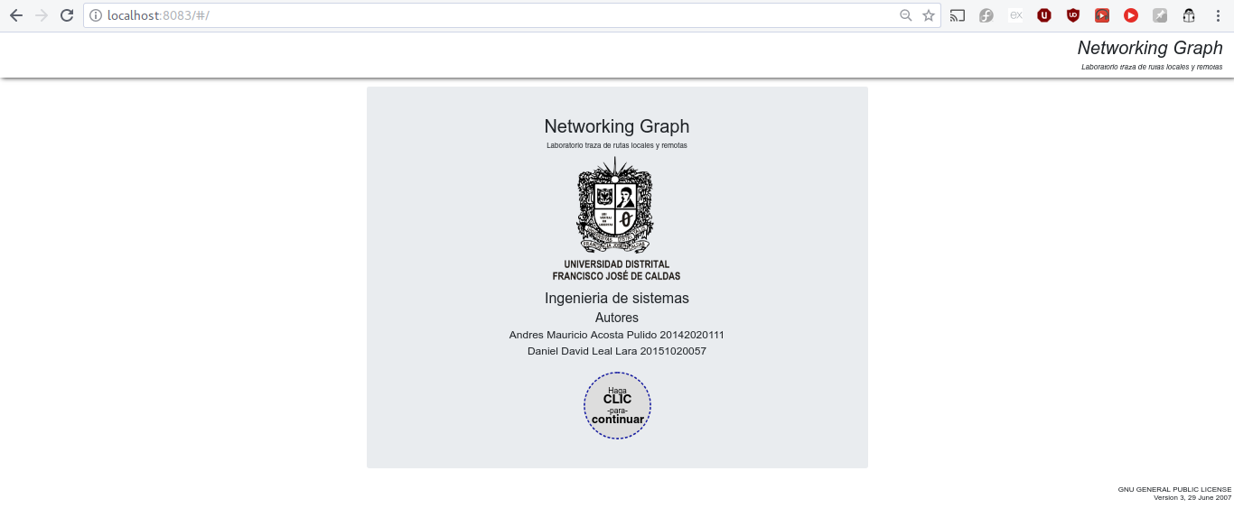

(Ejemplo visualización ambiente web)

En el cual podemos ver la primera pantalla de esta página web, luego de darle en el botón de Haga Clic para continuar, nos abrirá una lista, para seleccionar el dominio correspondiente

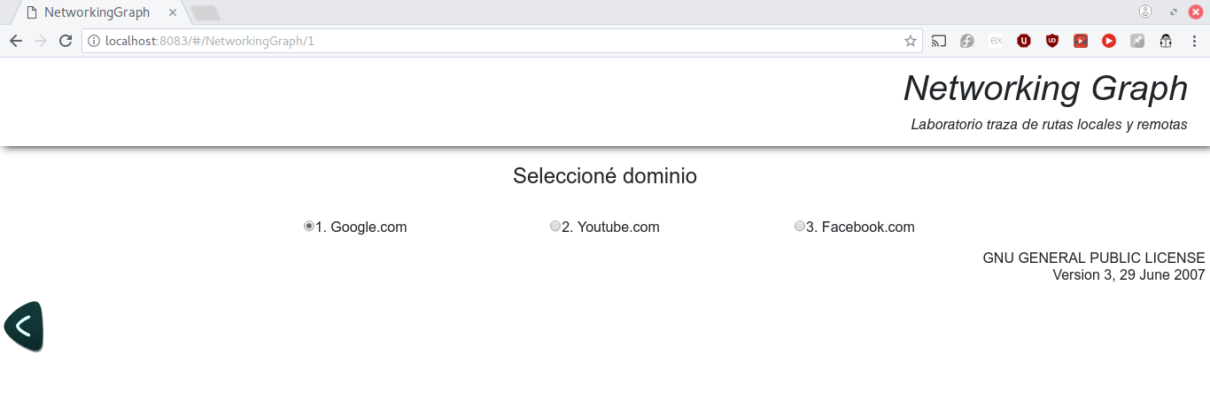

(Seleccionar dominio a hare el tracer)

escogemos un dominio, para este caso elegimos según el Top de paginas mas visitadas según <https://www.alexa.com/topsites> las cuales son, Google, Youtube y Facebook.

k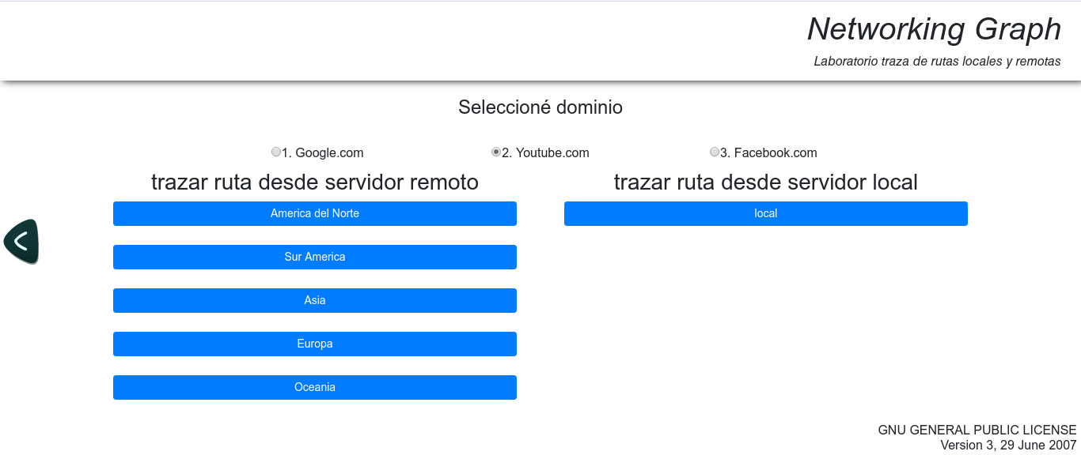

(Escoger el tipo de traza desde un servidor)

pasamos a escoger el servidor que queremos y él nos mostrará en una gráfica la siguiente información:

* Hostname del servidor
* IP del servidor
* Aparece cuando es un Sistema Autónomo
* Tres tiempos de vida, (para algunos casos por temas de acceso sólo genera dos tiempos de vida TTL)

Tabla de estadísticas:

**(Anexas en excel)**

# Repositorio del Proyecto

Este proyecto se construyó conjuntamente con la ayuda de herramientas de versionamiento como Git, en el cual usamos Github para alojar el proyecto.

* https://github.com/MauricioAcosta/NetworkingGraph

# Conclusiones

* Se pudo evidenciar la utilidad de poder usar servidores en remotos para poder desarrollar el laboratorio correctamente.
* Dependiendo de el servidor remoto, se obtienen en algunos casos un tiempo de respuesta mayor y un número de saltos mayor

# Bibliografía

* Usando la utilidad Traceroute, recuperado de: https://www.cisco.com/c/es_mx/support/docs/voice-unified-communications/unified-intelligent-contact-management-enterprise/20439-62.html
* Tracerroute Command, recuperado de: https://www.ibm.com/support/knowledgecenter/en/ssw_aix_61/com.ibm.aix.cmds5/traceroute.htm

1. Tomado de: https://www.cisco.com/c/en/us/support/docs/ip/ip-routed-protocols/22826-traceroute.html